Инструкция по использованию eClass в ЭИОС

1. Зайдите в учебный курс дисциплины, по которой Вы будете проводить вебинар
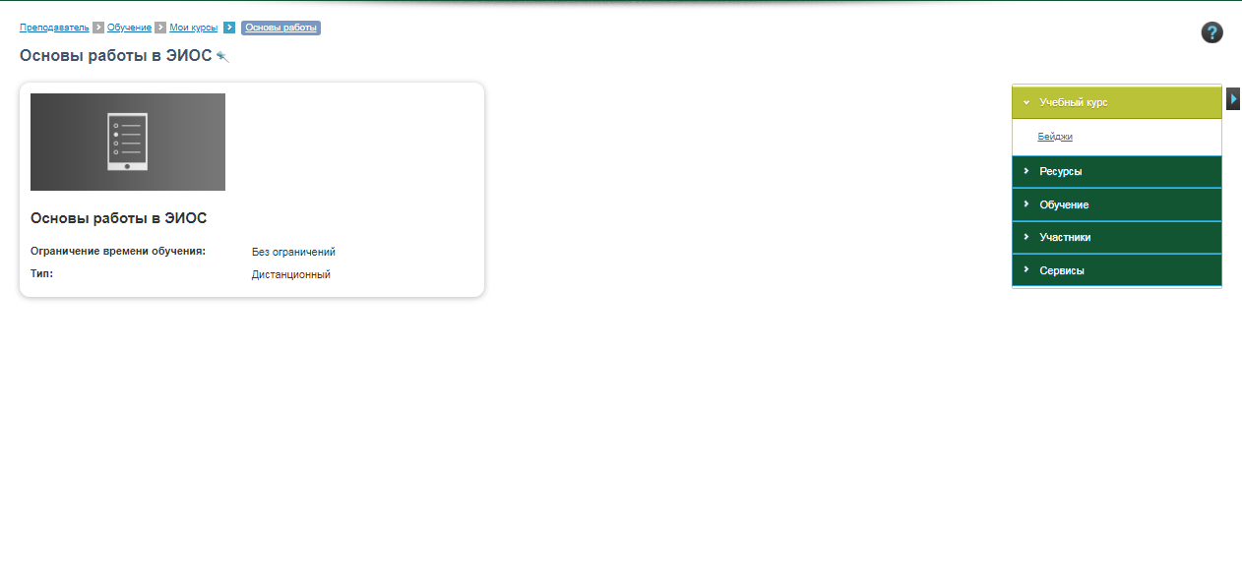
2. В правом меню нажмите на «Обучение», затем «План занятий»
3. Введите название, например «Вебинар по теме 1.1» или «Практическое занятие по теме». В поле тип занятия выберите «Вебинар 3»
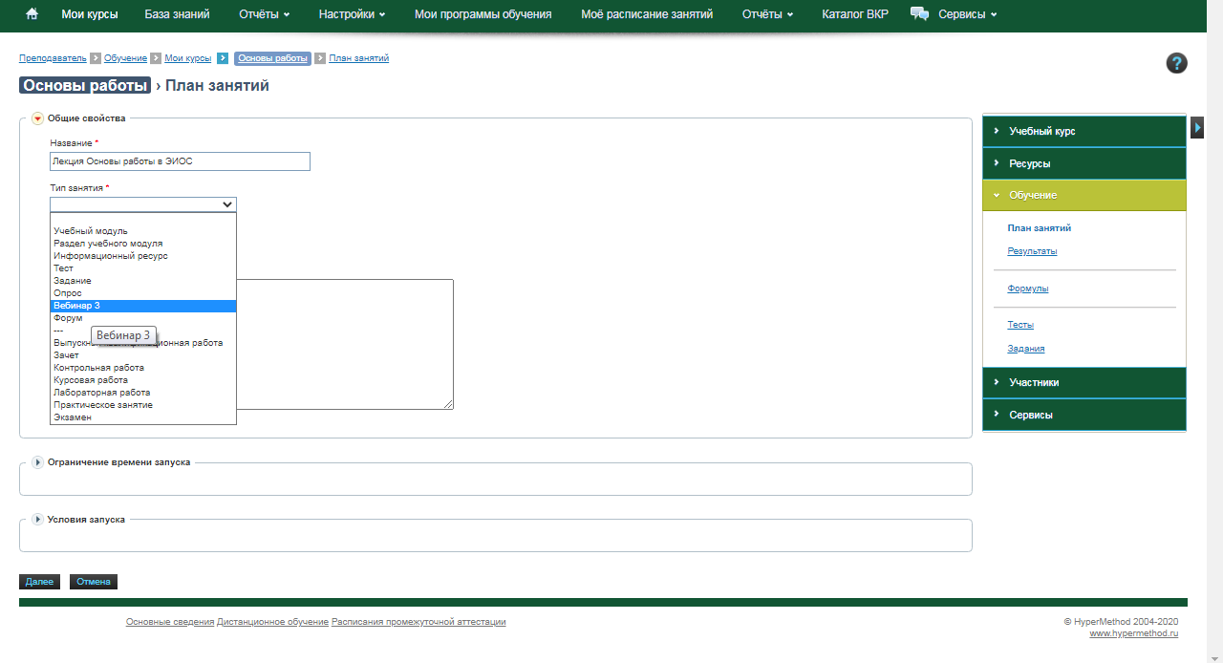

4. Установите дату вебинара (в меню «Ограничение времени запуска»), затем нажмите «Далее»
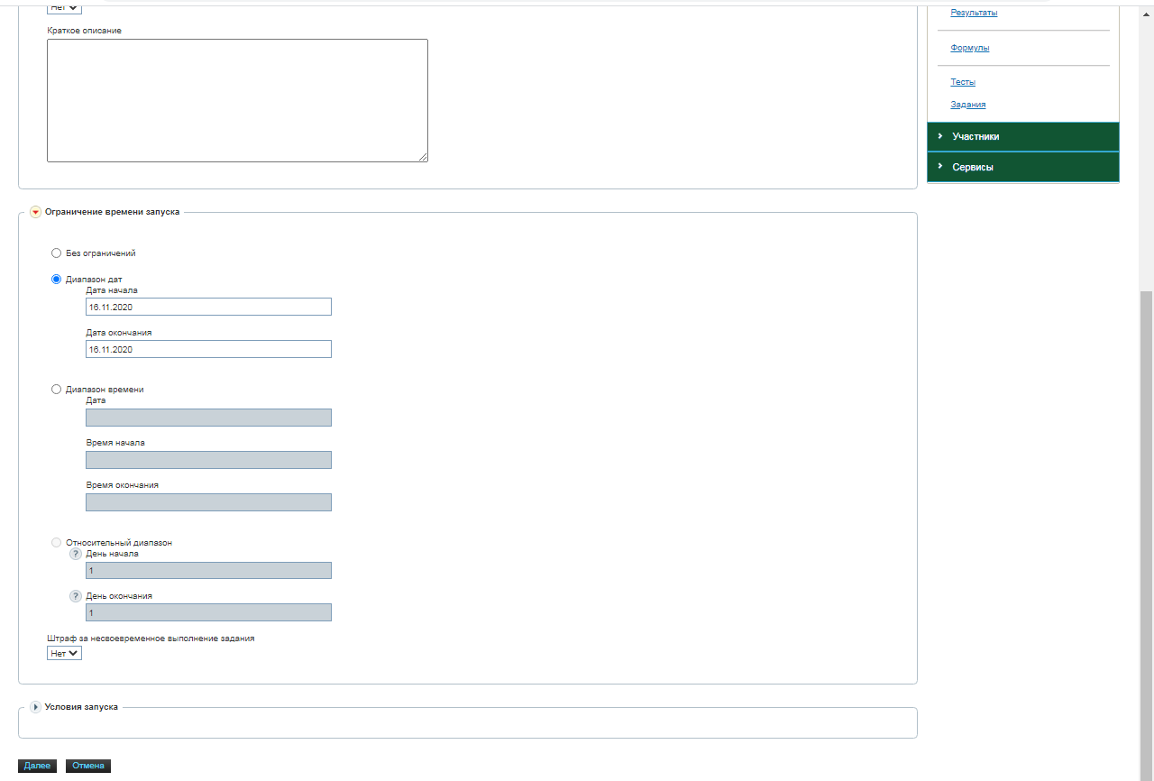
5. Укажите себя в поле «Преподаватель», затем выберите участников конференции, для которых предназначен вебинар (все участники конференции должны быть записаны на курс, иначе они не будут отображаться в списке), нажмите «Сохранить»
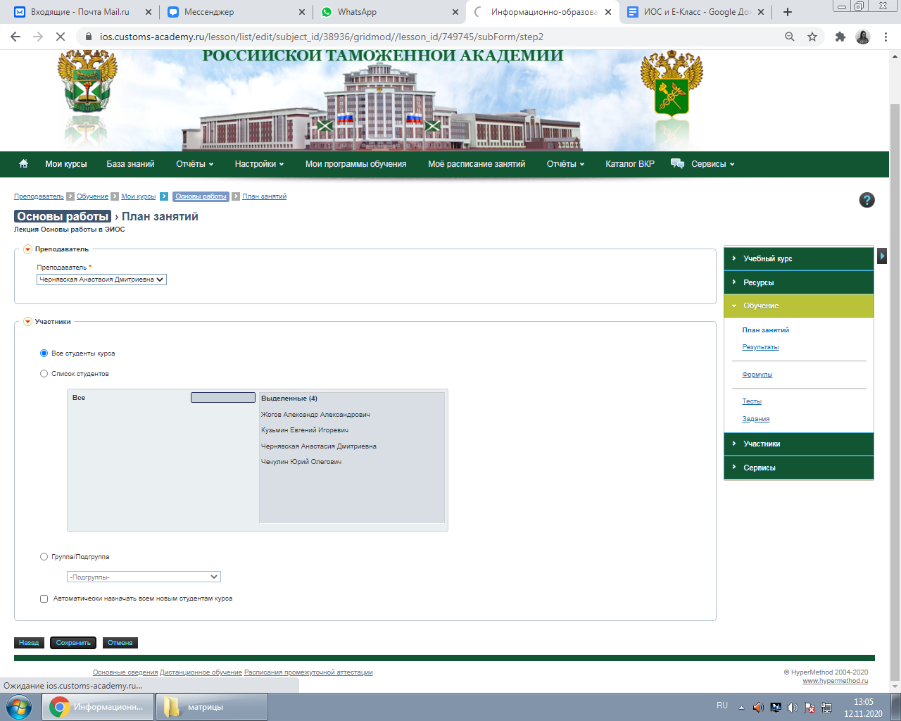

6. Занятие с вебинаром eClass готово. Когда настанет время начала вебинара, Вам необходимо будет его открыть (запустить). Для перехода к вебинару снова зайдите в свой курс, нажмите «Обучение», затем «План занятий» и нажмите на название созданного Вами вебинара.
7. У вас откроется новая вкладка и загрузится eClass. Для того чтобы начать занятие, нажмите на кнопку «Начать мероприятие», затем «Выйти в эфир» (перед этим рекомендуем проверить работу микрофона и веб-камеры).
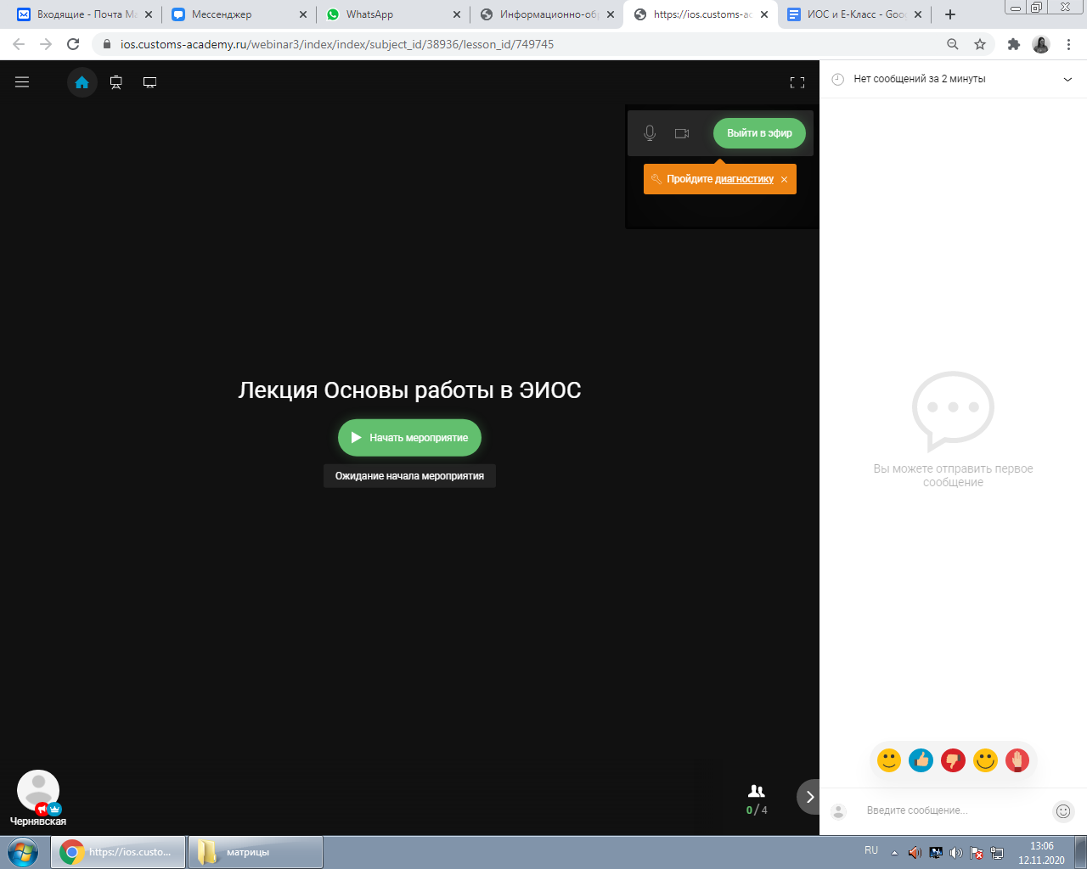
8. В участниках будут отображаться все обучающиеся, которых Вы назначили на это занятие
9. Если Вы хотите видеть и слышать участников конференции, то необходимо им разрешить вещание. Для этого нужно внизу выбрать нужного участника, нажать на него и в появившемся поле нажать на «Разрешить вещание».

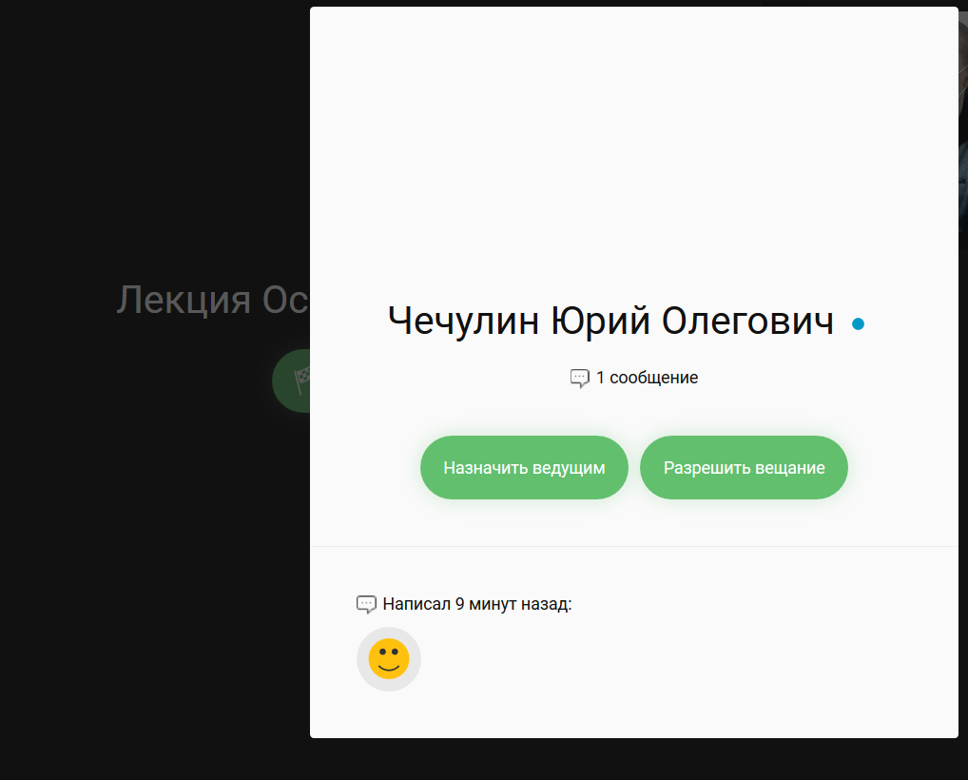

10. Теперь Вы видите участника конференции, нажмите на белый перечёркнутый микрофоном, чтобы его стало слышно.

Инструкция по подключению обучающихся к созданному вебинару в eClass
1. Для участия в созданном вебинаре обучающимся необходимо зайти в соответствующий учебный курс, в правом меню выбрать «Обучение», затем «план занятий» и нажать на название нужного вебинара.
2. Нажать на зелёную кнопку «выйти в эфир»;
3. Нажать на изображение любого участника с белым перечёркнутым микрофоном (для того, чтобы стало слышно всех участников);
4. Для скрытия чата можно нажать на стрелку, указывающую вправо (в нижнем правом углу) либо нажать на клавиатуре клавишу «С»; для открытия чата нажать на эту же кнопку (клавишу)
5. Если организатор конференции показывает презентацию и Вы ее не видите из-за картинок с другими участниками конференции, то можете нажать на кнопку в правом верхнем углу для входа в полноэкранный режим (либо нажать на клавиатуре клавишу «Esc»)

